Кафедра комп'ютерних наук

Лабораторна робота №1
Виконав:
Перевірив:
Тернопіль
2022

Тема: Прості типи даних. Базові конструкції мови С
Мета: Навчитися складати алгоритми розв’язку задач у вигляді блок-схеми , ознайомитися з простими типами даних та базовими конструкціями мови Сі, оволодіти практичними навичками складання ,введення , редагування і виконання найпростіших діалогових програм.
Завдання: Скласти алгоритм у вигляді блок-схем для задач які наведено нижче (обрати по три задачі з мкожного десятка за правилом встановленим викладачем) та написатипрограми для їх розвязання мовою програмування Сі. Виконати звіт до лабораторної роботи який вміщує створені блок-схеми та програми.
Теоретичні відомості: Здатність управляти програмним потоком дозволяє робити вибіркове виконання окремих ділянок коду, а це дуже цінна особливість програмування. Оператор вибору if дозволяє нам виконувати чи не виконувати певні ділянки коду ,в залежності від того чи є істинним чи хибним умова цього оператора. Одне з найважливіших призначень оператора вибору if так це те, що він дозволяє програмі зробити дію на вибір, в залежності від того, які дані запровадив користувач. Банальний приклад використання if - Це перевірка введеного користувачем пароля, якщо пароль правильний, програма дозволяє користувачеві зробити якусь дію, якщо пароль введено неправильний, то програма не дозволить користувачеві отримати доступ до обмежених ресурсів.
Завдання 17

Напишіть програму ,що знаходить суму ,які передують першому від’ємномчислу у введеній послідовності.
Код програми : #include <iostream> using namespace std;
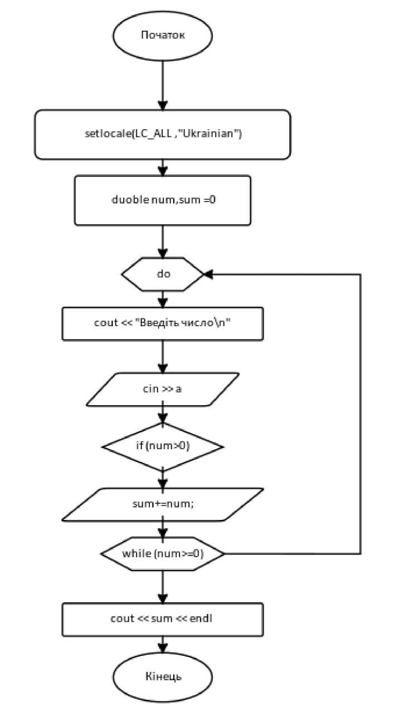

int main() {
setlocale(LC_ALL, "Ukrainian");
double num,sum=0;
do{
cout << "Введіть число\n";
cin >> num;
if(num>0)
sum += num;
} while (num >=0);
cout << sum << endl;
}
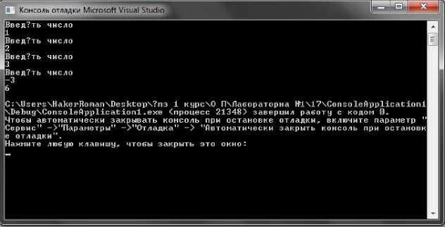

Висновок до лабораторної роботи:

Під час роботи з Першою Лабораторною Роботою я розпочав своє близьке знайомство з програмою Microsoft Visual Studio та мовою програмування C+ +. Навчився виконувати певні операції з змінними та функціями. Комп’ютер здатен навчитись від людини виконувати математичні дії за формулами і сьогодні ми були сами тими людьми. Я готовий сказати ,що працювати з цією програмою не так важко, коли є бажання. і на данний момент цей компілятор та мова програмування набули неабиякої популярності. Я впевнений ,що саме ця робота стане моїми першими сходинками на шлюху до справжнього розробника програмного забезпечення або ж software developer’а.

